九江市舆情监测周报
（2014年11月8日—2014年11月14日）
一、舆情综述
2014年11月8日—2014年11月14日，新华社舆情管理系统对700余家大陆及台港澳地区的主流平面媒体、300余家大型网站及300余家知名网站的论坛及博客进行了重点监测，共收集到九江市相关报道2042篇。其中，平媒报道319篇，网络媒体报道1200篇，论坛博客评论523篇。整体来看，本周九江舆情呈中性。

本监测时段内，舆情关注焦点为：
1、江西九江市庐山区检察长抑郁症复发自缢身亡；
2、江西九江为防官员利益冲突，要求报告近姻亲情况；
3、武石城铁延长线将直通九江，武汉到南昌只需90分钟；
4、九江决战工业和环保两相宜；
5、九江“决战工业一万亿”，一年间连夺三个全省第一。

从媒体分布情况来看，本监测时段内，对九江市进行报道最多的
是省内媒体（43.39%），其次为驻地在北京的全国媒体（18.51%）。（见下图一）
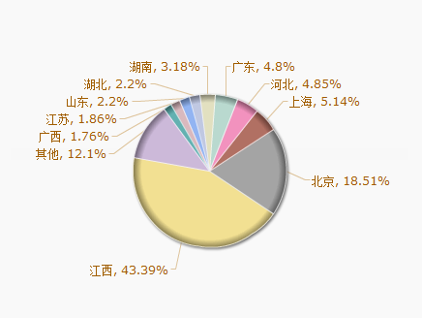
图一 报道地域分布图

从媒体报道量来看，本监测时段内，平面媒体中，除九江日报外，信息日报、江西日报、经济晚报、江南都市报等媒体最为关注九江发展。（见下图二）
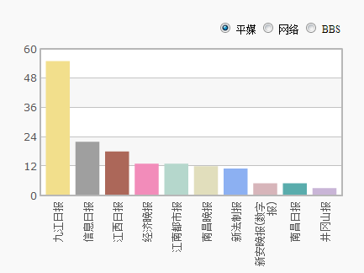
图二 平面媒体报道转载情况
网络媒体中，除九江新闻网，中国江西网、今视网、新民网等对九江的报道量最多。（见下图三）
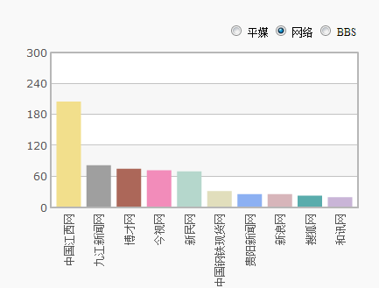
图三 网络媒体报道转载情况
论坛中，本周对于九江市讨论较多的网帖集中在九江论坛、大江论坛等。（见下图四）
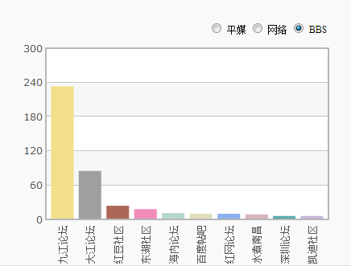
图四 论坛讨论情况
从传播总量的趋势分布来看，本监测时段内，舆情呈先升后降的趋势，在11月12日处于最高峰。（见下图五）
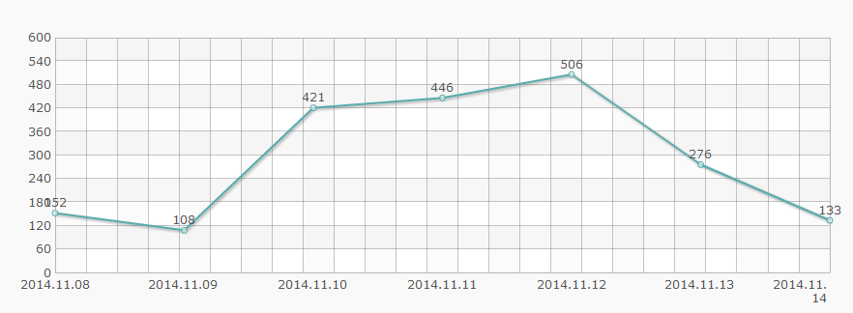
图五 舆情走势图

二、本周负面舆情盘点
监测时段内，九江负面舆情主要涉及教育问题、征地拆迁等。需要继续关注的负面舆情有：
1、庐山区检察长抑郁症复发自缢身亡；
2、网传修水英才高级中学教师带领学生围殴无辜路人。
新华社江西分社智库信息编辑部

